Srijeda
Sat 1= Glazbena kultura
Pročitaj pjesmicu „Proljeće“.
Proljeće

Nabujale klice
Doletjele 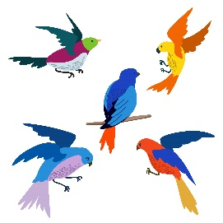 ,

Lete ,

Miris se širi.

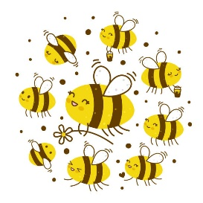 zuje
Pjesma se čuje,
Trešnjice ruje,
Proljeće tu je.
Sat 2= Matematika

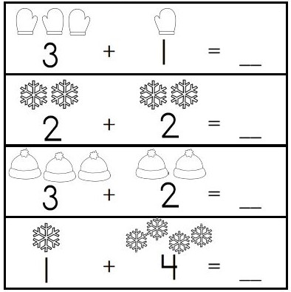

Sat 3= Likovna kultura
Pomoću tempere i otiska ruku napravi cvijeće kao na slici. Na ruke namaži temperu, a ruke tada otisni kako bi dobio cvjetove.
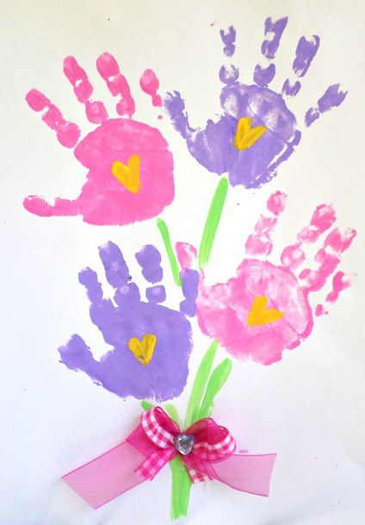

Sat 4= Hrvatski jezik
Zaokruži riječi u kojima čuješ slovo R.

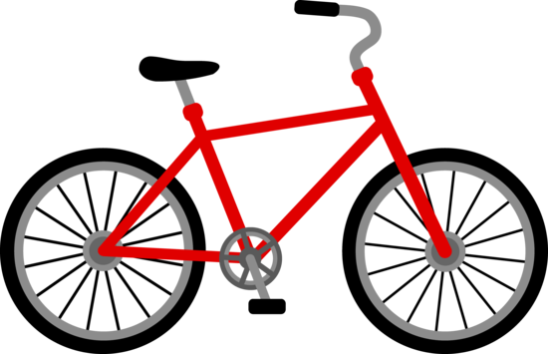

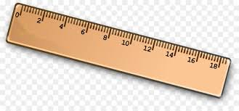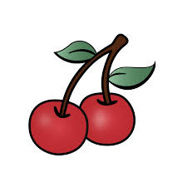

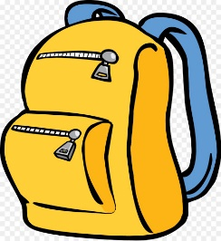

Sat 5= SRO
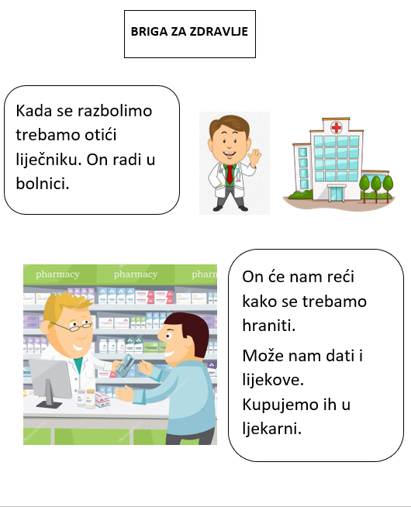

Ponovimo:
Zaokruži da li je odgovor točan ili netočan.
N
T
KADA SE RAZBOLIMO IDEMO LIJEČNIKU.
N
T
LIJEKOVE KUPUJEMO U LJEKARNI.
N
T
LIJEKOVE NAM DAJE LIJEČNIK.

